酒店点菜系统需求说明书

# 一、软件需求分析

## 1.1信息要求

目前大多数酒店由于规模的限制，忽略了点菜系统的重要性。点菜系统专为具有一定规模和经济条件的 大型酒店设 计，通过集成从顾客定桌、点菜、上菜到结账等一系列功能，为每个环节明确分工，并通过可视 化的软件支持，有 效减小人为差错的概率，代之以高效、便捷、准确的数字化服务系统，使酒店的管理更加 规范化。 因此该系统应 当可以对餐桌信息、菜谱信息、职工信息以及顾客信息进行管理，同时点菜系统少不了订 单，因此也应该能对订单 包括过去、现在、未来订单进行管理。

## 1.2信息要求处理要求

系统应当允许对服务员信息、菜单信息、厨师信息、房间信息、餐桌信息的管理：

查询、增、删、改。 预定服务：顾客可以根据自己的需求，预定不同型号的房间或大厅，餐桌和时间就餐。

点菜功能：顾客可以自行点菜，也可以让管理员代为服务，点菜后能生成订单为对其进行后序的做菜上菜结 账评价等服务。

厨师做菜服务：厨师会根据订单状态主动工作。厨师和菜分别分组，每组厨师和一组菜一一对应，该组 每位 厨师会做该组所有的菜。

厨师做菜管理：厨师可以获得自己的待做菜单，并对已做的菜进行标记。

结账、评价服务：审核菜单，协助顾客结账。结账完成后可以对订单进行评价，选出自己喜欢的菜。在查看自己个人信息时可以看到自己常点的菜。评价除了是对菜的评价，也是对做这道菜的厨师进行评价，方便日 后拓展对厨师业绩进行考核的功能。

## 1.3安全性与完整性要求

顾客能对自己的信息进行编辑，不能对其他信息进行任何编辑。对于房间和餐桌信息也只能看到可用的 房间和餐 桌。而且无法获取职工的信息包括其工作状态。同时顾客没有任何删除数据的权限，即使是自己的 数据也无法删 除。管理员用于几乎对所有实体信息进行编辑，包括增、删、查、改。当然在操作前应当检查操作的数据是 否合 法，例如增加顾客时，顾客联系方式应当是数字，且固话应当是 8 位或 12 位，手机应当是 11 位等。 这些理应属 于数据库的用户定义完整性约束，但在此交由高级语言实现。 但是对于部分信息只能由系统产生和修改，例如订单 号的生成是自动完成的，管理员也无法干预。顾客评价后系统会对相应的菜谱和厨师进行业绩属性的修改，这也是 系统自动完成的。与订单相关的信息目前 只能由系统增加和更改其状态（是否上菜或结账），这部分信息为了保证 完整新和安全性，是无法删除的。 再例如房间和餐桌的信息，房间中的餐桌数和使用情况也是有系统自动更新完 成，为防止用户不当操作，不允许管理员直接对这部分信息进行修改。 数据库设计时应当考虑实体有实体完整性约 束，实体之间联系产生的表具有参照完整新约束，对于部分 属性有根据语义定义的用户定义完整性约束。

# 二、系统功能需求

## 2.1 需求规定

**对功能的规定主要功能包括：**

**登陆信息IPO表：**

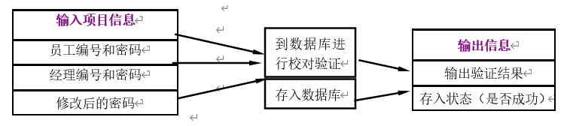

**餐饮管理IPO表：**

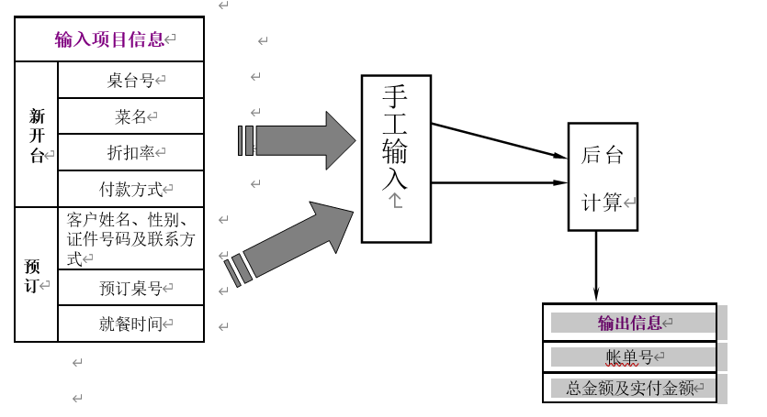

**系统功能规定（IPO图）：**

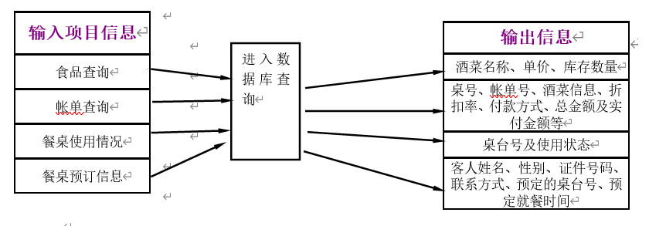

**营业设置系统IPO表**

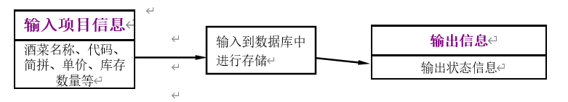

**财务查询（由总经理室监控）IPO表：**

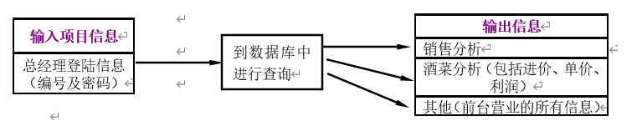

本系统的用户主要有四类：顾客、服务员、厨师和经理。

**顾客用例图如下**：

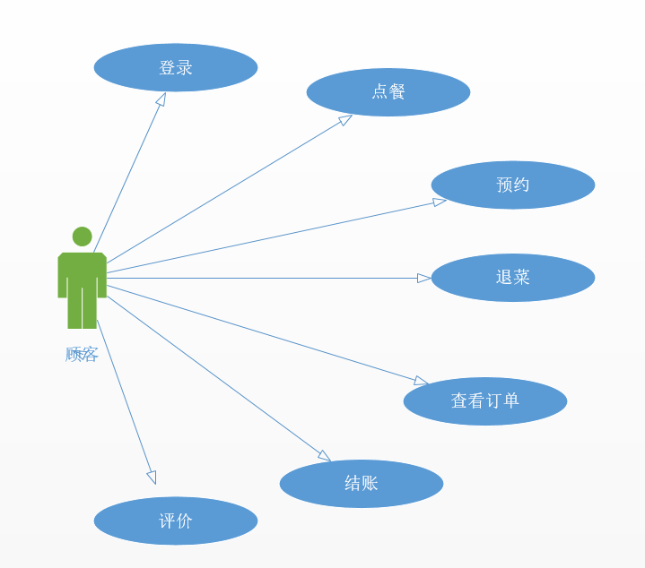

登录:登录系统

点菜：登录系统后进行点菜

预约：顾客可以通过线上系统进行座位预订

退菜：点菜后，顾客如有不满意即可退菜

查看订单：顾客可以查看自己点的菜

结账：用餐完毕后结账

评价：顾客可以对用餐进行评价

**服务员用例图如下：**

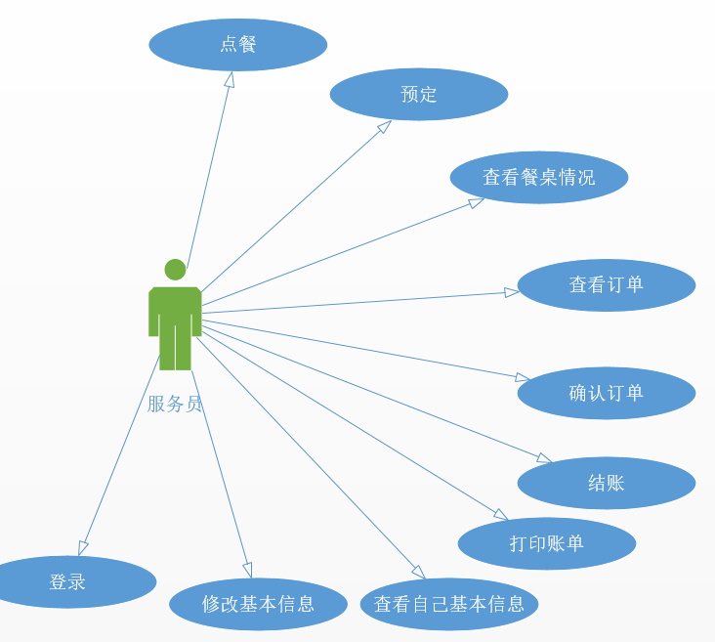

点菜：登服务员录系统后可以帮助顾客点菜

预约：帮助顾客进行座位预订

查看餐桌详情：查看餐桌是否被预定

查看订单：可以查看任意顾客点的菜

结账：给用餐完毕的顾客结账

打印账单：为顾客打印发票

查看自己基本信息：服务员只能查看自己的信息

修改基本信息：服务员只能修改自己的信息

厨师用例图如下：

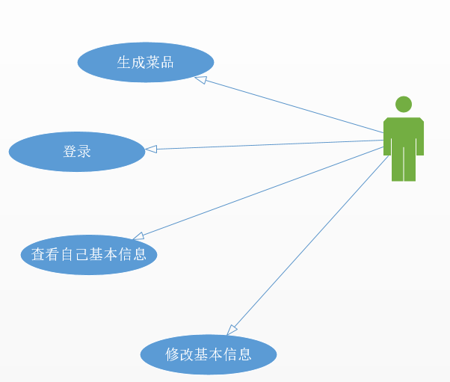

生成菜品：厨师查看顾客订单后开始烹饪

查看自己基本信息：厨师只能查看自己的信息

修改基本信息：厨师只能修改自己的信息

**经理用例图：**

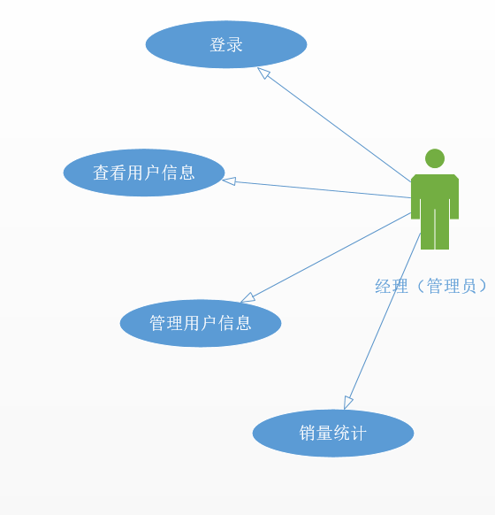

**酒店点餐系统用例图：**

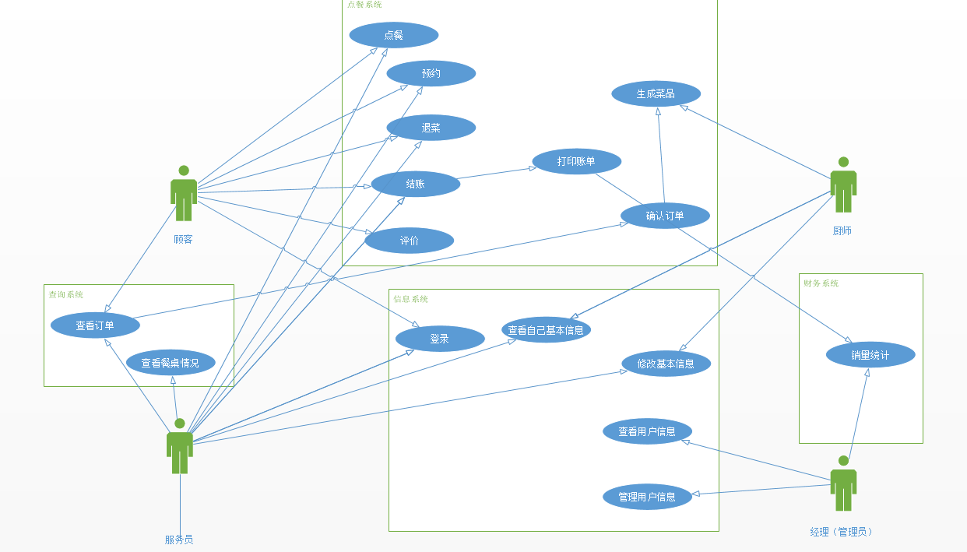

**顾客类图：**

顾客用姓名和id登录，留下电话号码后便于联系。顾客的操作主要有：查看菜单，点菜，用餐，付款，评价。

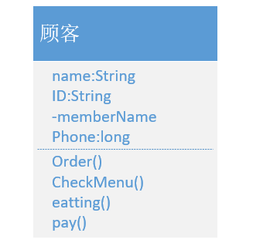

**服务员类图：**

服务员用姓名和id登录，留下电话号码。服务员的操作主要有：查看菜单，点菜，付款，为顾客服务，查看和修改自己的信息。

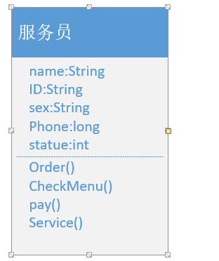

**厨师类图：**

厨师用姓名和id登录，留下电话号码。服务员的操作主要有：查看订单，烹饪，查看和修改自己的信息。

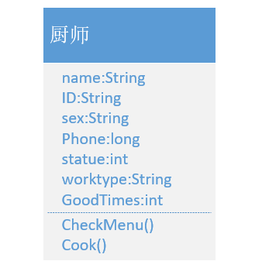

**经理类图：**

经理用姓名和ID登录，主要的操作有：统计营业额，查看员工信息，修改员工信息。

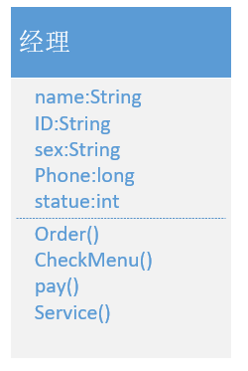

**系统类图：**

